Guía de trabajo autónomo (plantilla)
Guida di lavoro autonomo
El trabajo autónomo es la capacidad de realizar tareas por nosotros mismos, sin necesidad de que nuestros/as docentes estén presentes.
Centro Educativo:
Educador/a:
Nivel: cuarto año
Asignatura: Italiano
- Me preparo para hacer la guía
Pautas que debo verificar antes de iniciar mi trabajo.
Materiales o recursos que voy a necesitar | Cuaderno de clase, goma, tijeras, lápices.
Condiciones que debe tener el lugar donde voy a trabajar | Espacio limpio y cómodo para realizar las actividades.  Contar con los materiales y equipo necesario.
Tiempo en que se espera que realice la guía | Cuento con dos periodos de 40 minutos para realizar la actividad.  Recuerdo hacer un descanso de 5 minutos por cada 20 minutos de trabajo.  Recuerdo revisar el trabajo.  Guardo las actividades realizadas en un portafolio o en un folder para entregarlos al docente.
- Voy a repasar lo aprendido y /o aprender.
Indicaciones | En caso de ser necesario pediré ayuda un adulto o familiar que me acompañe en la realización de la actividad. También consulto con mi docente.  Al final de esta guía voy a poder:  Identificar el nombre de algunos medios de transporte  Identificare alcuni nomi dei mezzi di trasporto.  Nombrar algunos medios de transporte.  Nominare qualche mezzo di trasporto.  Indicar el medio de transporte utilizado para desplazarme.  Indicare il mezzo di trasporto utilizzato per spostarmi.  Caracterizar de forma simple un medio de transporte,  Caratterizzare in modo semplice un mezzo di trasporto.
Actividades para retomar o introducir el nuevo conocimiento | Cosa faremo oggi?  - Con el fin de aprender el vocabulario relacionado con los medios de transporte en italiano, observo bien y escucho con mucha atención los videos siguientes.  - Veo y escucho varias veces con el video 1: Vocabolario dei mezzi di trasporto via terra https://www.youtube.com/watch?v=YjOaA5PamEg  Repito el nombre de los medios de transporte y dibujo los que llamaron la atención. Me fijo en que son mezzi di trasporto que van por tierra =via terra.  - Veo y escucho varias veces con el video 2: Vocabolario dei mezzi di trasporto via acqua https://www.youtube.com/watch?v=rJTEWZzmSTg  Repito el nombre de los medios de transporte y dibujo los que llamaron la atención. Me fijo en que son mezzi di trasporto que van por el agua = via acqua.  - Veo y escucho varias veces con el video 3: Vocabolario dei mezzi di trasporto via aria https://www.youtube.com/watch?v=O1dzur9sT0M  Repito el nombre de los medios de transporte y dibujo los que llamaron la atención. Me fijo en que son mezzi di trasporto que van por el aire = via aria.  - Repaso el vocabulario relacionado con los medios de transporte mediante la ficha siguiente:  5. Presto atención en el aspecto siguiente y reviso los medios de transporte del cuadro anterior para saber cuál es masculino y cuál es femenino.  « il treno = maschile »  « la moto= feminile »  - Para practicar puedo también ver el video lessico 13 i mezzi di trasporto https://www.youtube.com/watch?v=kLgh40McXOU  - Observo las carterísticas dei mezzi di trasporto: via terra, via acqua , via aria.  - Como características de los medios de transporte podemos ver: lento/ veloce/ molto veloce  Individuale o collettivo  - Completo la ficha con las actividades correspondientes a la actividad  - Reviso las respuestas.  - Conservo las actividades en un folder como evidencia.

- Pongo en práctica lo aprendido.
Indicaciones | - Leo atentamente las instrucciones y hago las actividades propuestas en la guía.  - Reviso con cuidado mis respuestas.  - Guardo las actividades realizadas en un portafolio o en un folder para entregarlos al docente.
Ejemplo de matriz de autorregulación y evaluación que puede incluir en la guía de trabajo autónomo:

Con el trabajo autónomo voy a aprender a aprender
Reviso las acciones realizadas durante la construcción del trabajo.
Coloreo la manita que pienso corresponde a mi trabajo.
Seguí las indicaciones.
Hice el trabajo sin pedir ayuda.

Revisé las indicaciones cuando no entiendo qué hacer.

¿Trabajé de forma ordenada?

Con el trabajo autónomo voy a aprender a aprender
Valoro lo realizado al terminar por completo el trabajo.
Marca una X encima de cada símbolo al responder las siguientes preguntas
¿Leí mi trabajo para saber si es comprensible lo escrito o realizado?
¿Revisé mi trabajo para asegurarme si todo lo solicitado fue realizado?

¿Me siento satisfecho con el trabajo que realicé?
Identificare alcuni dei mezzi di trasporto.

Nominare qualche mezzo di trasporto.

Indicare il mezzo di trasporto utilizzato per spostarsi.

Caratterizzare i mezzi di trasporto
Mi parte favorita de este trabajo fue:

¿Qué puedo mejorar, la próxima vez?

Elaborado por: Olga Fatjò Olasz, asesora nacional de Italiano.

Lavoro in autonomia

- Scrivi i nomi dei mezzi di trasporto presente nella tabella
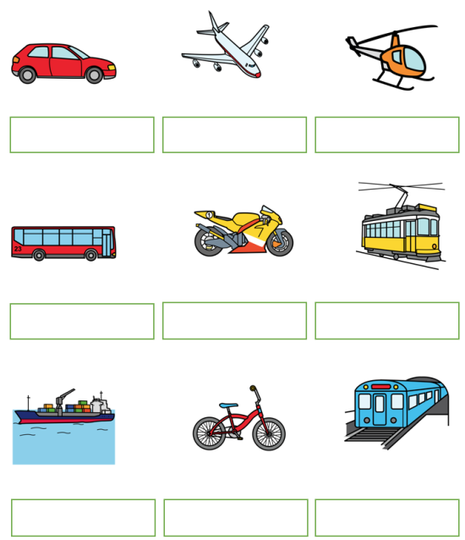

- Classifica i mezzi di trasporto secondo il genere ( maschile o feminile)
Questo è il | Questa è la

Camion | Treno | Macchina | Nave | Taxi | Bicicletta

3. Osserva bene e scrivi 2 mezzi di trasporto secondo la caratteristica indicata .
via terra | via aria | via acqua

- Osserva bene e scrivi 1 mezzi di trasporto secondo la caratteristica indicata.

Lento | veloce | molto veloce
4. Scrive se il mezzo di trasporto é individuale o collettivo.
La moto _______________
L’autobus _______________
La macchina _________________
Il treno ___________________
L’aereo ____________
La bicicletta _____________________

5. Descrivi il tuo mezzo di trasporto preferito diverso dall'esempio. Finalmente disegnalo.

Segue l’esempio
È un mezzo di trasporto aereo, collettivo e veloce. Questo é _______________

